«Ақмола облысы білім басқармасы» ММ-нің 13 қыркүйек №06-01/ 5071 хатының негізінде Бозтал орта мектебі бойынша 14 қыркүйек- 14 қазан аралығында өткізілген өзіне-өзі қол жұмсайтын әрекеттердің алдын алу бойынша айлық жұмысының есебі

14.09.2017. Айлықтың жұмыстың жоспары құрылды. Ұстаздар қауымы жоспармен таныстырылды. Мектеп бойынша линейкада оқушылар оқушылар айлық жоспарымен таныстырылды. Барлығы: 120 оқушы қатысты.

15.09.2017. Мектеп кітапханашысы Секуова А.Т. «Өз өмірің- өз қолыңда» тақырыбында кітап көрмесін ұйымдастырды. Бұл кітап көрмесіне барлығы:

80 бала қатысты. Кітапханашы оқушыларға өз өмірінің қаншалықты қымбат екенін айтып түсіндірді.

27.09.2017. Барлық сыныптарда (1-11) «Өз-өзіне қол салу деген не?» тақырыбында сынып сағаттары өтілді. Сынып сағаттарына барлығы: 120 бала қатысты. Сынып жетекшілері оқушыларға өзіне-өзі қол салудың себептерін айтып, ондай мінез-құлықтан аулақ болу керек екендігін түсіндірді.

29.09.2017. География пәнінің мұғалімі әрі 11-сыныптың сынып жетекшісі

Кульжаханова А.Ж. 8-11сынып оқушылары арасында «Өз өміріңді сақтай білесің бе?» тақырыбында дебат өткізді. Бұл шараға барлығы: 28 бала қатысты. Оқушылар осы мәселе бойынша өз ойларын айтып, пікір алмасты.

Өмірден көптеген мысалдар келтіре отырып, дәлелдер айтылды. Өз-өзіне қол жұмсау бүгінгі күні қоғам үшін ең көкейкесті мәселелердің бірі екенін айтты.

05.10.2017. Мектеп психологі Тороохан Н. 8-11сынып оқушыларымен «Суицидтік мінез-құлықтың алдын алу» тақырыбында әңгіме-кеңес өткізді. Бұл әңгіме-кеңеске барлығы: 30 бала қатысты. Адам бұндай әрекеттерге қандай жағдайда баратындығын айтып түсіндірді.

09.10.2017. Дінтану пәнінің мұғалімі әрі 9-сыныптың жетекшісі

Қопабаева Д.И. 8-9 сынып оқушыларымен «Өз-өзіне қол салу- тығырықтан шығудың жолы емес» тақырыбында пікірталас өткізді. Бұл пікірталасқа барлығы: 18 бала қатысты. Әсіресе, 9-сынып оқушылары Бақытбек Мерей, Серік Дильназ өз пікірлерін ашық айтып, құрбыларымен ой бөлісті. 8-сынып оқушылары Махметова Аяулым, Жолдыбай Берікбол да қалыс қалған жоқ.

Осылайша оқушылар өзіне-өзі қол салу тығырықтан шығатын жол емес екендігін айқындауға тырысты.

12.10.2017. Сурет пәнінің маманы жас мұғалім Жолжақсы Н. 5-8 сыны оқушылары арасында «Суицид және өз-өзіне қол жұмсау жағдайы» тақырыбында сурет көрмесін ұйымдастырды. Бұл көрмеге барлығы: 33 бала қатысты.

14.10.2017. Математика пәнінің мұғалімі әрі 10-сыныптың жетекшісі Қыздарбекова А.Р. 8-11сыныптардың ата-аналарымен «Жасөспірімдердің өз-өзіне қол салуы» тақырыбында әңгіме ұйымдастырды. Бұл шараға барлығы:

15 ата-ана қатысты. Ата-аналарға балалардың өз өмірлерін сақтай білуге тәрбиелеу, өз-өзіне қол салу көбінесе үй тұрмысына қатысты болу жағдайларын ескертті.

Орындаған директордың тәрбие ісі жөніндегі орынбасары Сақтағанова Р.Ж.

Тел.36-3-21, 87026267812

Айлық бойынша фотоотчет Бозтал орта мектебі

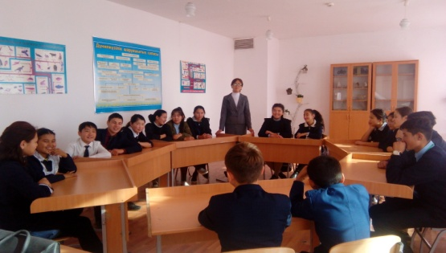 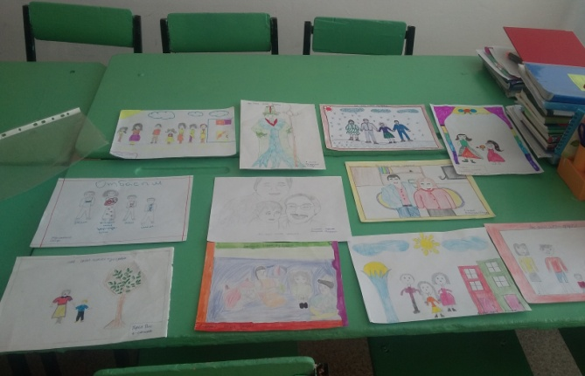

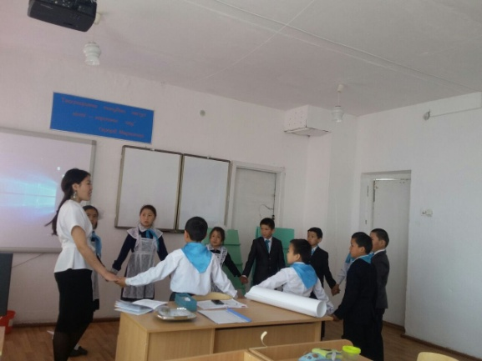 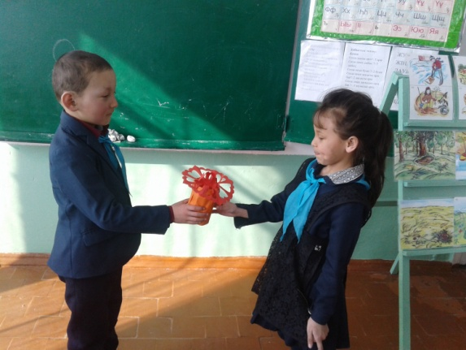

Орындаған директордың тәрбие ісі жөніндегі орынбасары Сақтағанова Р.Ж.

Тел.36-3-21, 87026267812